# Feladat

Az alábbi feladatok megoldásához több olyan osztályt kell használni, amelyek egy közös ősosztályból származnak és felüldefiniálják az ősosztály virtuális metódusait. Ezen osztályok objektumait egy gyűjteménybe kell elhelyezni, majd ezt a gyűjteményt kell bejárni, a benne levő objektumok megfelelő metódusait meghívni. Készítsen automatikusan futtatható teszteseteket is! Bontsa modulokra (fordítási egységekre) a programját! Alkalmazzon kivételkezelést! A feladatot az előadáson látott eszközök felhasználásával kell megoldani! A megoldás támaszkodjon tervezési mintákra.

# Specifikáció

A lények leírásához bevezetünk négy osztályt: a lények általános tulajdonságait megadó ősosztályt (Lény), és ebből származtatjuk a konkrét fajú lények, a homokjáró, a szivacs és a lépegető osztályait. Attól függetlenül, hogy egy lény konkrétan kicsoda vagy mi a fajtája, számos közös tulajdonsággal rendelkezik. Mindegyiknek van neve (nev), vízszintje (víz) illetve a versenyen elért távolsága (távolság).

A speciális lény osztályok konstruktorai az ősosztály konstruktorával inicializálják a nevet és a vízszintet, és egyedi módon felüldefiniáljuk a maxviz változót, és a napos(), felhős() és esős() metódusokat. Az inicializáláshoz és a felüldefiniáláshoz a feladat szövegéből kinyert alábbi táblázat ad útmutatást.

|  |  |  |  |  |  |  |  |
| --- | --- | --- | --- | --- | --- | --- | --- |
| fajta | víz változtatás | | | távolság | | | maxvíz |
| napos | felhős | esős | napos | felhős | esős |
| homokjáró | -1 | 0 | 3 | 3 | 1 | 0 | 8 |
| szivacs | -4 | -1 | 6 | 0 | 1 | 3 | 20 |
| lépegető | -2 | -1 | 3 | 1 | 2 | 1 | 12 |

# Terv

Minden konkrét lény 3-3 metódussal rendelkezik. Ezek azt mutatják meg, hogy egy adott típusú napon (napos, felhős, esős) hogyan változik a lény vízszintje illetve megtett távolsága.

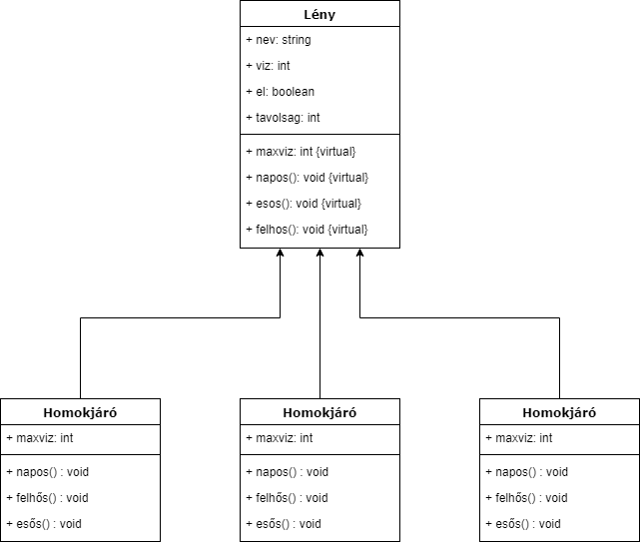

A= (napok: charm, nyertes: Lény, lények: Lényn, l: L)

EF= (lények= lények’)

UF=(∀i∈[1..n]: ∀j∈[1..m]: lények’[i] := f(lények’[i]) ∧ l, nyertes := MAX e.távolság  
 e∈lények’  
 e.él

f(e) := e.napos(), ha napok[j] = ’n’  
e.felhős(), ha napok[j] = ’f’  
e.esős(), ha napok[j] = ’e’)

|  |  |  |
| --- | --- | --- |
| l := hamis | | |
| i := 1..n | | |
|  | \ ┐l ꓥ e.el | \ l ꓥ e.el ꓥ e.tavolsag > maxtav |
| maxtáv := e.távolság | maxtáv := e.távolság |
| maxelem := e | maxelem := e |
| l := igaz |  |

# Tesztelési terv

* fájl tesztelése
  + nem létező fájl
  + üres fájl
  + helyes fájl
* verseny tesztelése
  + egy lény, aki túléli
  + több lény, de egy nap sem telik el
  + senki sem éli túl a versenyt
  + több lény, több nap telik el